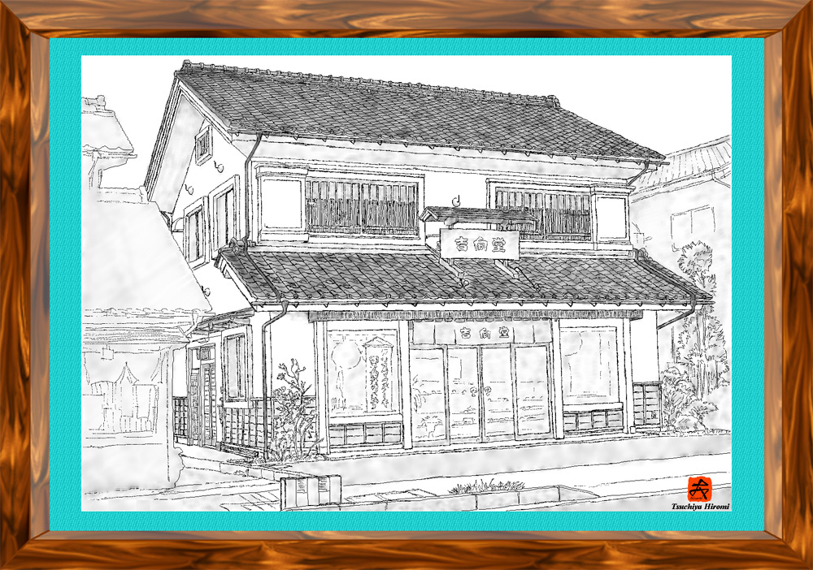
「平成の蔵造り 吉向堂」

